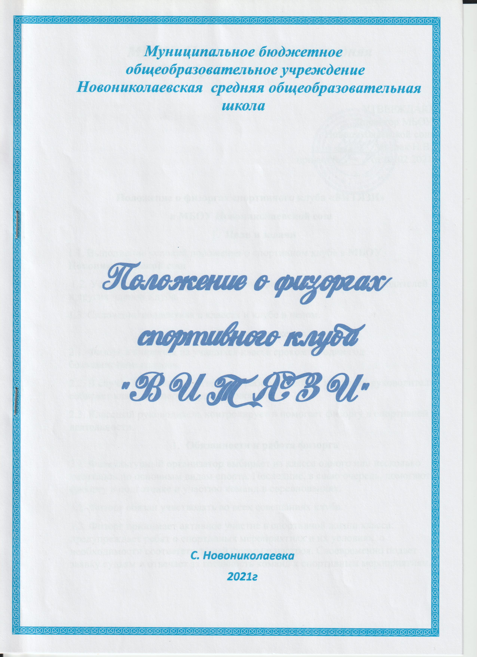
МБОУ Новониколаевская средняя
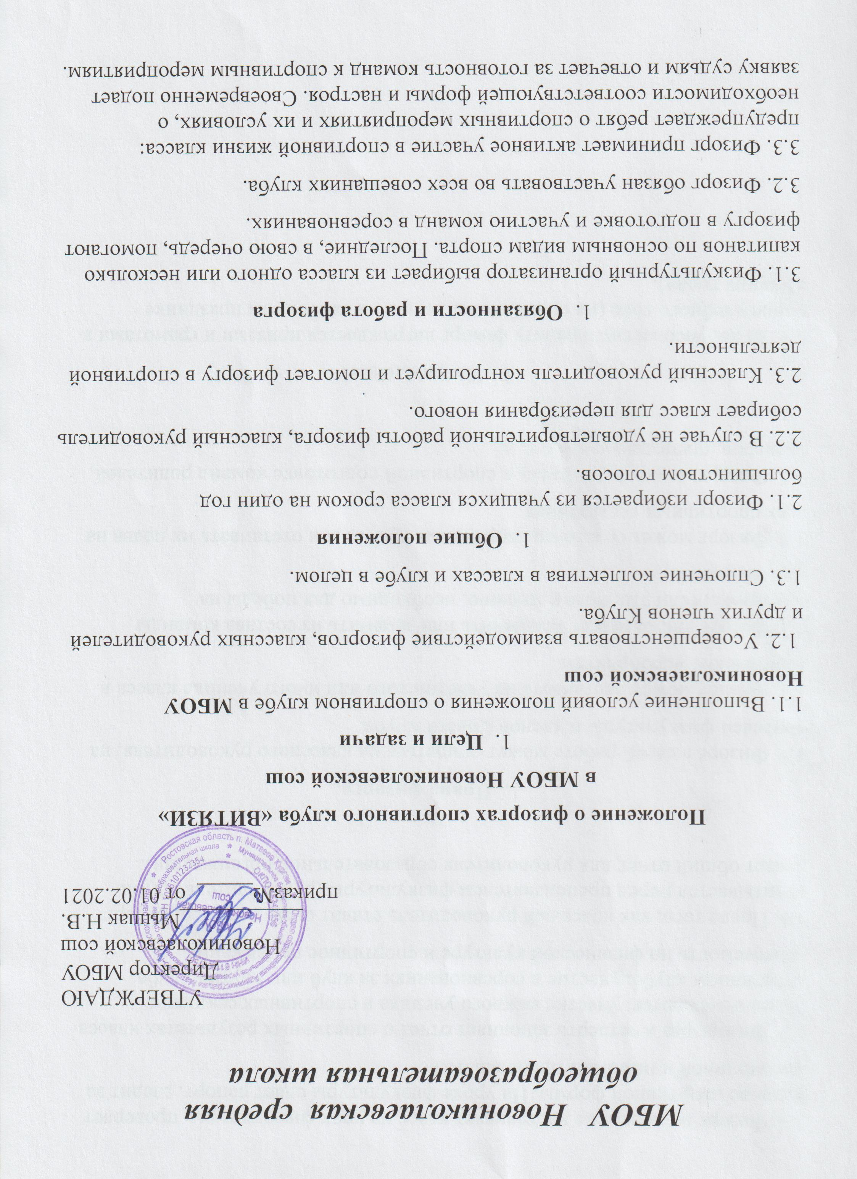
3.4. Физорг на перемене настраивает класс на урок физкультуры, проверяет наличие спортивной формы. На уроке физкультуры сдает рапорт, следит за дисциплиной и помогает преподавателю.
3.5. Физорг раз в четверть заполняет отчет о спортивных результатах класса. В нем отмечаются: участие каждого ученика в спортивных секциях в спортивном клубе; участие в соревнованиях за клуб или внутри клуба; успеваемость по физической культуре и спортивное прилежание.
3.6. После того, как классный руководитель ставит свою подпись, физорг отчитывается перед преподавателем физкультуры (руководитель Клуба делает общий отчет для руководителя образовательной организации).

- Права физорга.
4.1. Физорг в своей работе может опираться на классного руководителя, на учителей физкультуры и членов Совета Клуба.
4.2. Физорг может настаивать на участии того или иного ученика класса в спортивном мероприятии.
4.3. Физорг также может исключить или заменить из состава команды участника, если это, по его мнению, необходимо для победы на соревновании.
4.4. Физорг может создавать спортивные команды и отстаивать их права на всех спортивных состязаниях.
4.5. Физорг может привлекать к спортивной подготовке команд родителей, тренеров, преподавателей и т. д.

- Награждение.
5.1. За добросовестную работу физорг награждается призами и грамотами в конце учебного года (на общей линейке или на ежегодном празднике «Ученик года»).

